EL IMPERATIVO AFIRMATIVO

El imperativo es un modo del español que utiliza el orador para dar órdenes, consejos o hacer peticiones a una o más personas de forma directa.
TÚ - REGULAR
TÚ = 3.PRS.SG. PRESENTE IND.

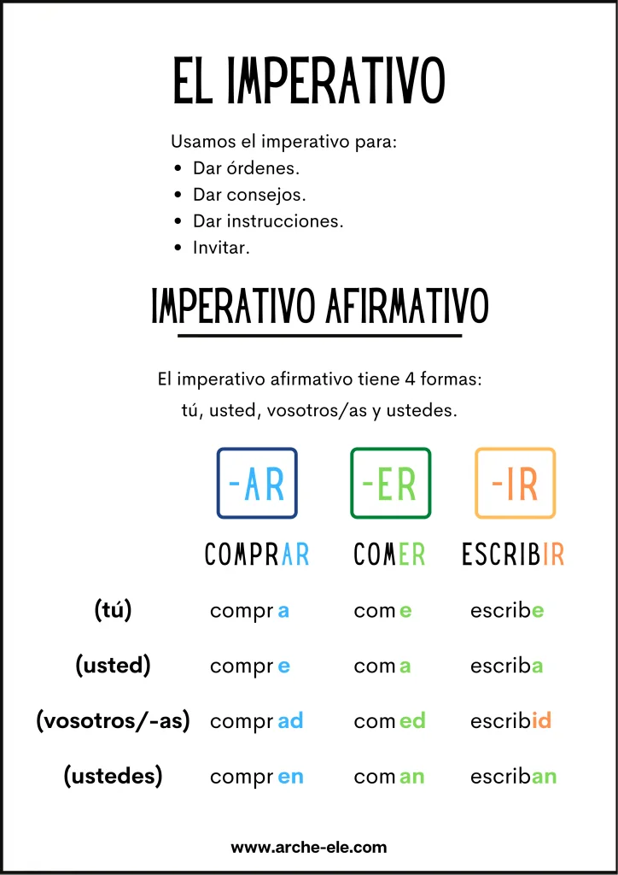

Imperativo: ¡Tú, canta! Presente: Manolo canta cada día
¡Canta,por favor!
¡Bebe! ¡escucha! ¡lee!

Ejercicio: Traduce las oraciones en español (imperativo regular 2.prs.sg)
- Popij vodu! 2.Očisti sobu! 3. Poslušaj majku!
4. Pročitaj knjigu! 5. Ustani! 6. Sedi!
7. Pozovi roditelje! 8. Kupi kaput! 9. Ostavi novac!
10. Izvedi psa! 11. Probudi sestru! 12. Stigni na vreme! (v.llegar)

levantarse - ustati, probuditi se
(yo) me levanto a las 6 (tú) te levantas a las 8
(vosotros) os levantáis muy tarde
Me he levantado / te levantabas / se levantará
Imperativo: Levántate
Despertarse (probuditi se). Despiértate (probudi se)
Despierta a tu hermana (probudi nju)
Sentarse siéntate (sedi) ≠ sentirse siente la diferencia (oseti)
¡Saca al perro fuera!
Llegar ¡llega a tiempo!

Uso: camarero, ¡tráeme la cuenta! (informal)
camarero, ¿me traería la cuenta, por favor? (formal)
camarero, ¡la cuenta, por favor!
camarero, ¡agua/ el menú, por favor!

Dame algo (para la cabeza, daj) ≠ dime algo (importante, reci)
Callarse: cállate, por favor Cállate ya cállate de una vez

IMPERATIVO AFIRMATIVO
TÚ - IRREGULAR

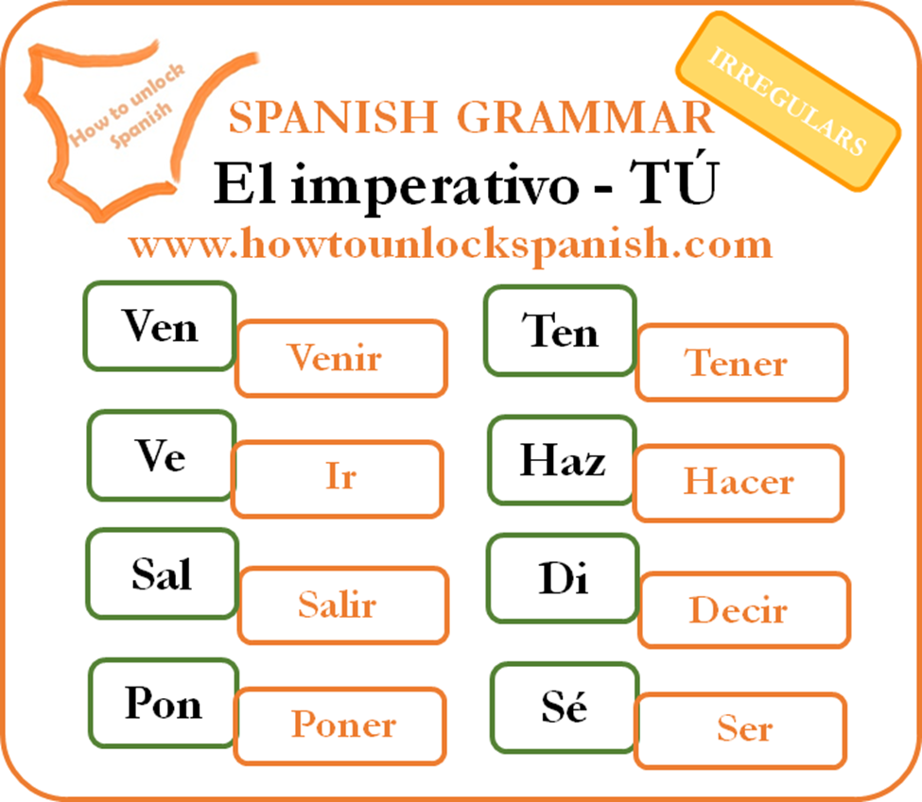

Ejercicio: Traduce las oraciones en español (imperativo irrregular 2.prs.sg)
- Postavi sto! (v.poner) 2.Reci istinu! 3. Izađi odavde!
4. Uradi to! 5. Dođi večeras! 6. Budi strpljiv! (v.tener)
7. Izađi odavde!

IMPERATIVO AFIRMATIVO
VOSOTROS

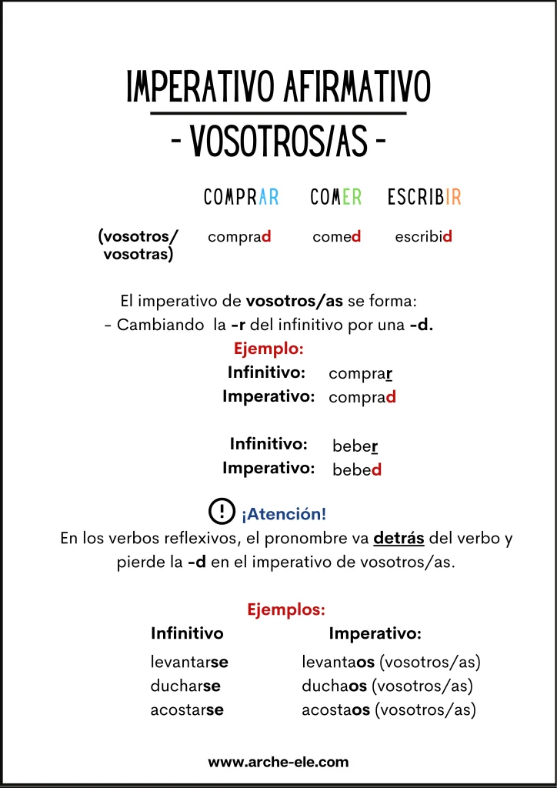

COMER COMED
ANDAR ANDAD

LEVANTARSE levantados – (levantados - levantaos)
Sentarse sentados (sentados - sentaos)
Ejercicio: Traduce las oraciones en español (imperativo regular 2.prs.pg)
- Popijte vodu! 2.Očistite sobu! 3. Poslušajte majku!
4. Pročitajte knjigu! 5. Ustanite! 6. Sedite!
7. Pozovite roditelje! 8. Kupite kaput! 9. Ostavite novac!
10. Izvedite psa! 11. Probudite sestru! 12. Stignite na vreme! (v.llegar)
- Postavite sto! (v.poner) 14.Recite istinu! 15. Izađite odavde!
16. Uradite to! 17. Dođite večeras! 18. Budite strpljiv! (v.tener)
19. Izađite odavde!

